静物构图

张志勇工作室——学员夏江来2018年度教学案例

**1、教材分析：**

这一课包括客观物象在平面上呈现的形体、特征及我们怎样梳理客观物象给我们的印象我从中选取怎样梳理客观物象给我们的印象这一节加以扩展静物该怎样构图，作为本节课的内容。本课从首先请同学们把自己最喜欢的照片或图片进行描绘，然后通过活动让同学们给与意见结合教师所说的理论知识进行修改再创造。来用学生上台手绘、师生交流的形式教学，既加强了课堂的交互能力，又调动了学生探讨学习的积极性，还可以对他们进行艺术再创作。

**2、教学目标**

美术绘画课教学的目的是通过美术绘画基础知识的传授使学生学会运用绘画的理论进而培养学生动手绘画创作的能力。根据高中学生心理、智力发展水平以及当前美术教学的实际情况我确定本节课的教学目标。

1. 知识目标

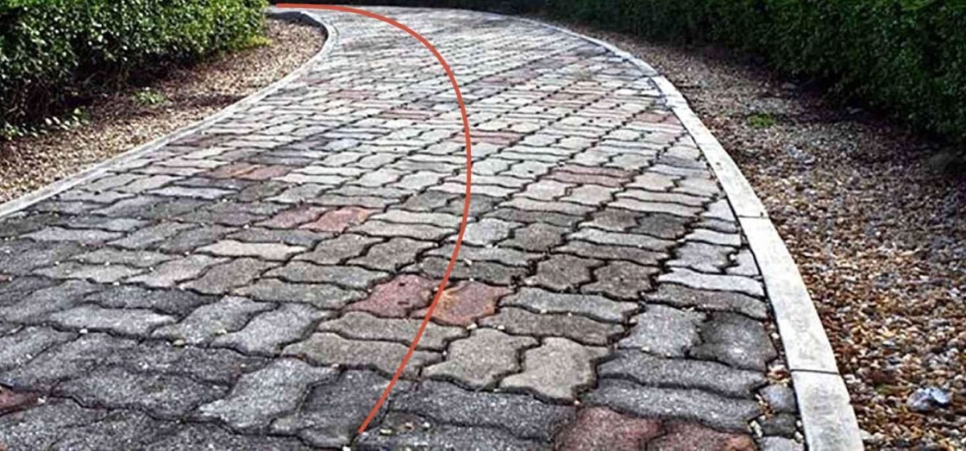

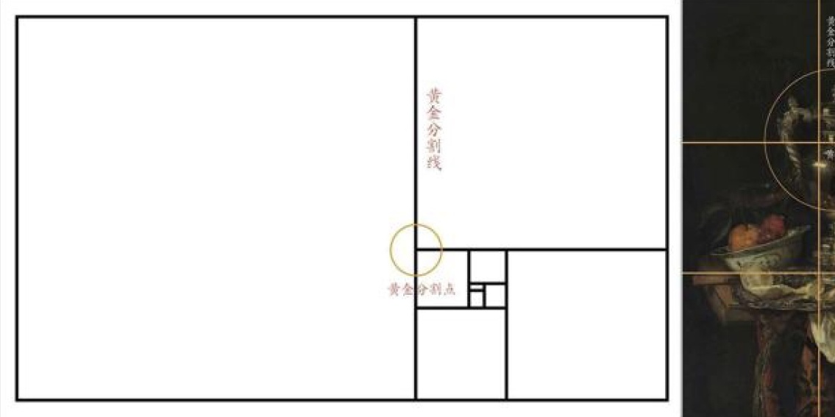

掌握有关静物构图的基础知识

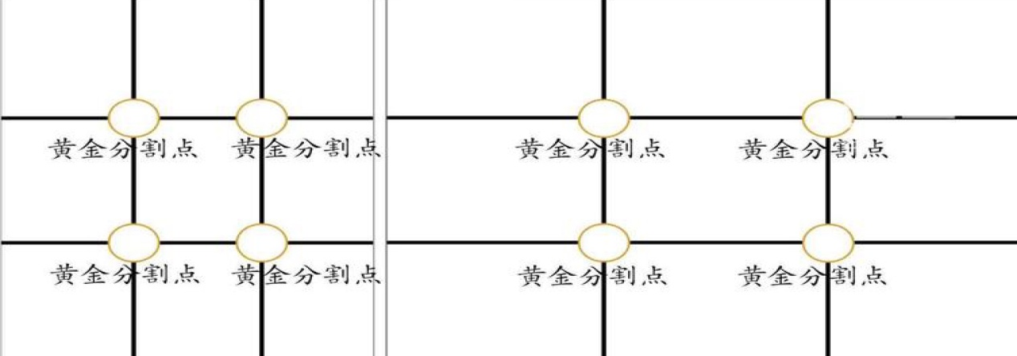

**2）**能力目标

A．提高学生的观察静物取舍的能力

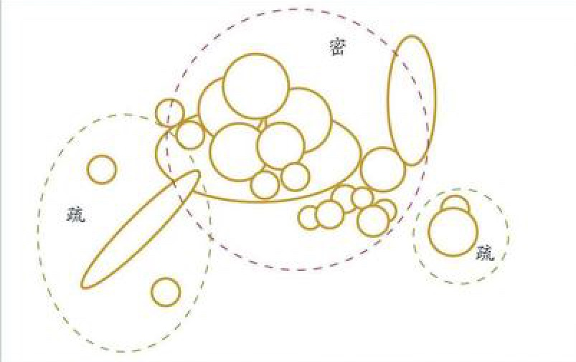

B．培养学生对静物素描动手绘画能力

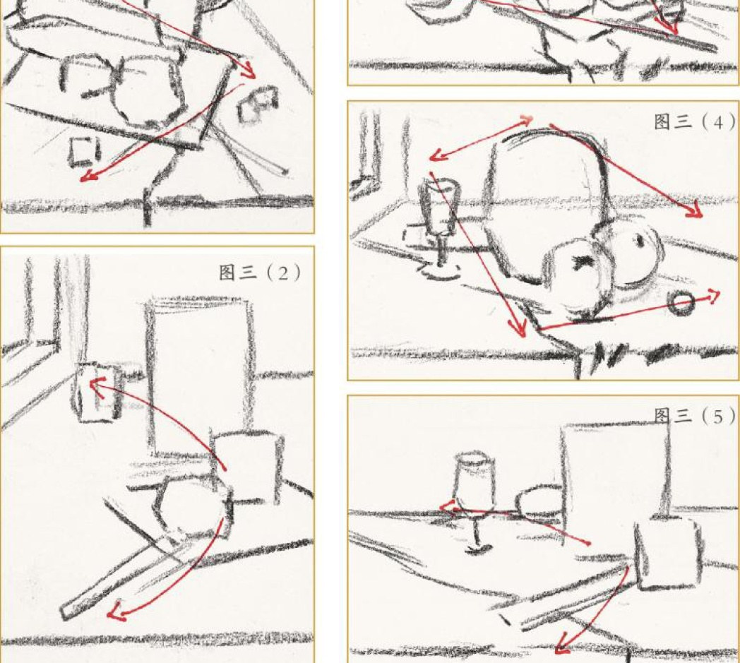

**3）**发展目标

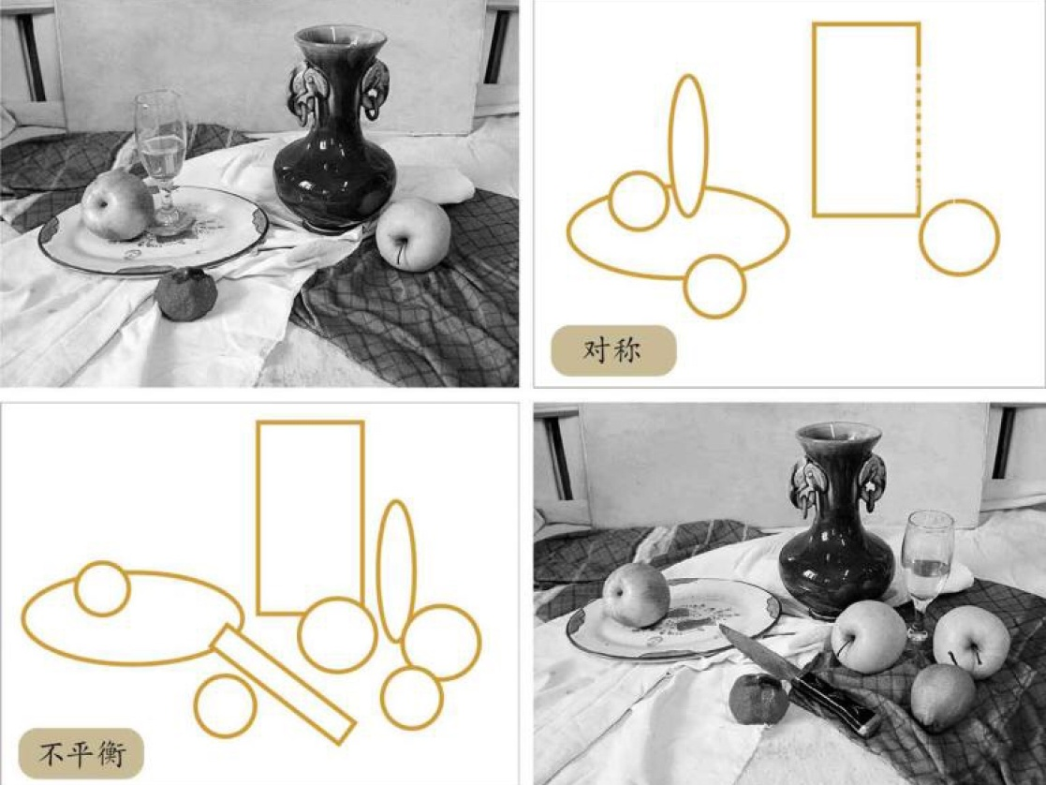

A．培养学生的创造性思维  
B．培养学生自主学习的能力  
C．培养学生开拓新思维的能力  
**4）**情感目标  
A．培养学生认真学习的态度和探索新知识的兴趣  
B培养学生以审美之心来感受生活，创造生活  
**3、教学重点和难点**  
教学重点  
（1）静物构图的基本形式  
（）静物构图的基本原则  
教学难点静物构图的基本形式如何取景  
4、教师准备  
静物作品片、知识

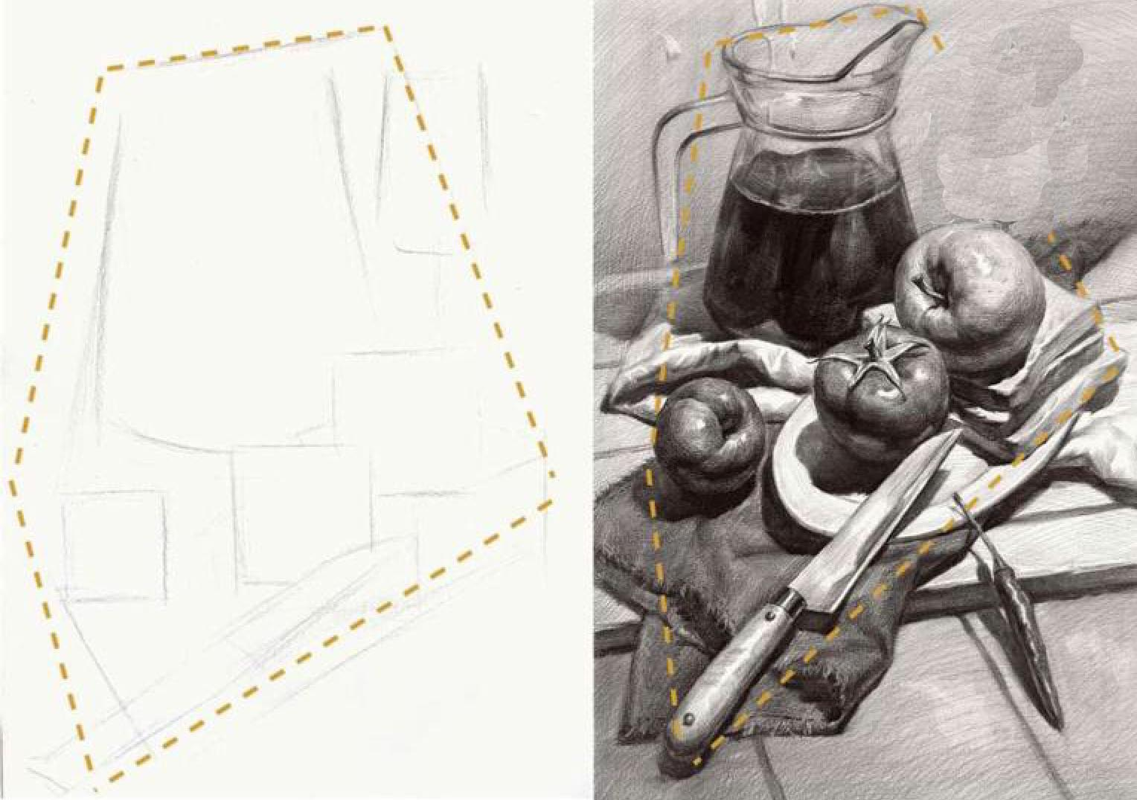5、学生准备  
简单的静物：本子，书籍笔橡皮擦文具盒等一些学习用品  
说教法学法本课的教学过程主要强调师生的互动在整个教学过程中教师只是作为学生主动建构知识的帮助者、促进者而不是知识的传授者、灌输者。因此本节课的基本设计思路就是教学过程中学生的自主  
探究知识能力的培养，让学生保持高度的探索欲、尝试欲并通过与实际生活的联系，更多地体验一种成就感，进一步激发他们强烈的创造欲望绘画欲望。本课的基本教学程序如下图生体会生活总结体会讨论探究知识扩展再创生活。  
在本节课的教学中设计了两个活动让学生通过活动来自主建构自己的知识体系。首先是回忆自己生活里的美丽图片自己是怎么把这些情景拍摄下来的自己有过什么样的想法没有也可请学生上台来大概绘画一下自己有过的好的设想或作品，并阐述一下自己的构思之后师生一起进行点评说出优点和存在的一些问题并请同学提出一些修改的意见之后教师结合构图的基本知识点进行讲解构图的要素进而讲到生活中随处可见的静物并讲解静物构的基本形式和基本原则结合我所画的静物构图进行分析和阐述。然后要同学们结合静物构图理论，自己用眼前书桌上的东西摆设一组静物并进行取描绘，之后再请同学上台绘一次并说明自己的想法怎样和静物构图理论知识结合我们给与一定的意见进行完善并最后总结。在教学中教师应分强化自己的角色意识始终以学生的朋友身份出现让学生时刻感受到与教师处于平等的地位相互交流。在设计活动时要注意活动的趣味性，以活跃课堂的气。

**小结**

本节课以活动驱动为主线以学生的自主探究学习为中心充分调动了学生学习的积极性学生勤于动手、敢于创新课堂气氛活跃从教学效果看知识目标完全达到，能力、发展和情感目标基本实现。

美术课对于培养学生感受、理解、评价各种美的能力，促使学生全面发展，具有特殊的作用，美术课堂教学反思。美术可以陶台人们陶冶的情操，给人以美的情趣和艺术的重陶。我们美术教师必须要培养学生对美术的学习兴趣，美术教学活动要富有趣味性，学生才能更主动更积极的上好美术课。课业重，课余时间有限，所以我尽量让美术课内容当场完成。课上45分钟要充分利用好，要从课堂美术教学中提高学生对美术各方面的兴趣就须让精彩纷呈的各类艺术互相渗化，保持课堂内容的新鮮感。融音乐性、知识性、趣味性为一体的游戏，更能激发学生的激情，以及他们学习美术的兴趣，让他们在愉悦中不知不觉地掌握所学的知识，使美术教学变得更加生动、有趣，从而使学生对美术产生浓厚的兴趣课堂教学方法多样化，提高学生学习兴趣在美术课堂教学过程中，除常规类型教学方法外，还可以采用一些特殊的教学方法，如：教师与学生互换角色，让学生体验做＂小老师”能为学生创造开放思维、自主表现和创新表演的时间和空间，教学反思《美术课堂教学反思》。在教学中，我鼓励学生利用自己的优势，运用已有的知识和经验创造性地学习，自主的探索和实践，在艺术体验中获得知识，提高综合素质。教师也可以运用多种方法与学生一起活动并体验其带来的愉悦和成功感。这样学生在教和学得过程中的积极性提高了对美术课的学习就更认真了。

二、改变传统的教研形式和内容  
在与教师互相交流的过程中，我们发现教师对新课程理念都有一定程度的认识，但是在教学行为上却又无法充分体现出来。最关键的原因是理论与实践的脱节。所以必须要改变传统的教研形式，变单纯的理论学习为“解決问题＂的教研形式。没有问题就没有研究，不针对问题的研究是没有实效的教研活动，因此提高问题的针对性是教研由形式走向实效的前提。进行科学的课堂观察，以“案例”为载体，找出题的症结，表达活动实施中的困惑与成功、活动中的疑难问题及解決问题的策略和方法，借此来引发更多的教师相互学习、分享经验、反思、探讨与教育实践有关的可题，提升教师将新理念融于教学行为的能力和教育教学的实践智慧.

**走进意象艺术**

张志勇工作室——学员夏江来2018年度教学案例

**一、教学目标**

【知识与技能】

初步了解和认识什么是意象艺术，如何来辨析意象艺术。

【过程与方法】

通过比较分析，初步掌握什么是意象艺术，通过对意象艺术的艺术形象和艺术语言的分析，以及艺术家的意图方面来辨析意象艺术的主要特征。

【情感态度与价值观】

理解意象艺术的创作构思，提高审美素养，开阔眼界，理解多元化艺术。

**二、教学重难点**

【重点】

意象艺术的艺术特点。

【难点】

感受意象绘画所表达的艺术家主观的精神世界。

**三、教学过程**

环节一：设置情境，导入新课

教师展示一组绘画作品，分别是《布罗格利公主像》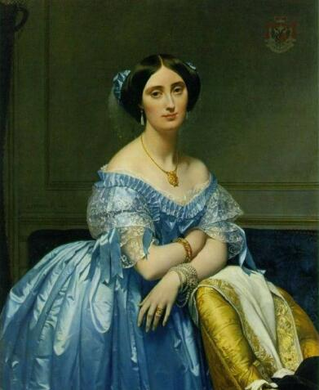

《带帽的妇人》，

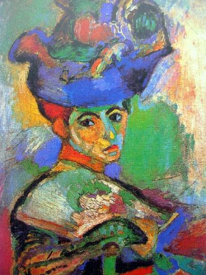

引导学生观察其中的不同。并说一说自己喜欢哪一组，为什么?引出马蒂斯的一句话“夫人，那不是一位女士，那是一幅画”，带着疑问揭示课题。

环节二：欣赏作品，探究意象艺术

(一)感知怪异

多媒体展示一系列意象艺术的作品，引导学生并谈一谈对这些作品的第一印象是什么?

继续追问：这些作品为什么会产生“怪异”的感觉?

学生回答，教师总结：造型与色彩夸张

(二)分析怪异

1.展示蒙克的《呐喊》，

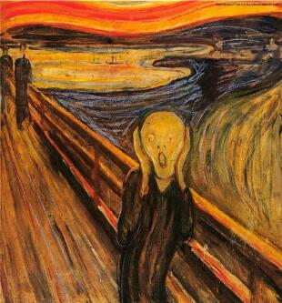

引导学生观赏并思考：作品描绘了什么内容?给你以什么感受?

学生回答：一个受到惊吓的人，给人一种神秘不安的感受。

2.继续引导学生欣赏作品并小组讨论：蒙克是如何描绘这种不安的?试从色彩、形象、线条等方面进行分析。

学生交流探讨，教师总结：

①造型—骷髅般神经质的人物;

②色彩—红色与深蓝、墨绿形成鲜明了对比;

③线条—直线与曲线形成对比

3.教师点名蒙克会描绘不安是与他的生活经历分不开的，有哪位同学分享一下蒙克的相关资料?

学生自愿分享，教师总结：蒙克，1863年出生在挪威一个知识分子家庭，然后相继经历了父母与姐姐的死亡以及妹妹的精神分裂，这一系列的打击使蒙克深深的感受到了恐惧与不安。

(三)解释意象艺术

意象艺术到底是什么?怎样理解意象艺术?有什么特点?

学生总结回答，教师总结：意象艺术是对客观世界的主观表达。

环节三：交流探讨，辨析意象艺术

1.讨论问题：意象艺术的“怪异”与艺术家的观念是怎样的关系?你能举例说明吗?

意象艺术的怪异源自于艺术家对客观世界的主观表现，美术作品不仅可以再现客观世界，而且可以表现艺术家的个人情感、观念和意识。

举例：《星月夜》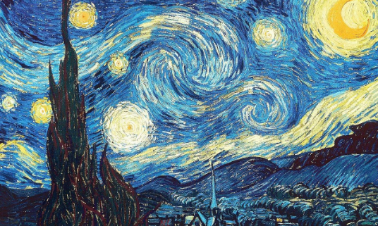表现的是一个被高度夸张变形并充满强烈震撼力的星空景象，运用的平直、粗短的线条，表现出一种宁静;而上面的这些则是运用了一种弯曲的线条，这样形成了强烈的对比，表现了梵高当时意象的一种特点，体现出了抑制的强烈感情。

2.展示一系列的意象艺术作品与具象艺术作品，并且设置辩论活动：你是否认为意象艺术比具象艺术更有表现力?为什么?

环节四：小结作业，拓展提高

1.总结回顾意象艺术的特点。

2.课后作业：观察自己身边的艺术形象，说说哪些是属于意象的造型。

艺术教育有不同于科学教育与思想教育的特殊作用，它不是单纯的艺术知识传授与艺术技能培养，而是一种提高学生智力和智慧，培养学生审美能力、创造能力、合作意识和个性，帮助学生初步形成正确的世界观、人生观、价值观的教育。”简而言之，艺术教育是实施素质教育的重要途径，它的这一特点决定了艺术课堂教学所采用的方法要有别于其他学科。艺术更为讲究的是情感的投入与心灵的交流，否则如无根之木，无源之水。但情感教育是一种春风化雨，润物细无声的教育，教师如何才能在潜移默化中让你的学生接受到这种情感教育呢？在我多年的美术教育实践中，比较注意以下几点做法，并小有收获，现简述如下。

1、角色互换，拉近师生距离

努力改变“传道、授业”的模式，把主角的位置让给学生,不要让学生产生上美术课是一种负担，欣赏理解创作是一项任务”这样的错觉。教师可以把课堂自己坐到学生中间去，作为其中的一份子参与实践和讨论。从形式上拉近与学生的距离，营造一个愉快教学的气氛，让学生放松心情，带着轻松愉快的情绪去感受，才能得到美的体验。

2、合理评价，获得学生信赖

学生不管是完成作品还是思考问题，总是希望得到教师的肯定。作为教师首先要对学生积极参与的态度表示赞赏，然后对具体的作品要做具体的分析，做出科学、合理的评价。这样既保护了学生的学习热情，又能帮助他们提高思考分析与实践能力。合理的评价可以建立起学生对老师的信任感，同时也传递给学生种信息一一公正、公平的评价方法。评价的方式可以是多种的，可以采用学生自评或互评，再结合教师的点评，最后让学生通过自己的努力来确立正确的审美理念。比如在素描课中，大部分学生刚开始作出来的作品看起来实在不怎样，但我首先对学生的学习热情大加鼓励，然后对不同的作品分别给予分析与有选择性的建议，而避免具体教他们怎么做，教师用意见或建议的方式更善于发掘学生的潜力，这样使学生总能保持着自信的学习态度。

、倾听心声，教学相长现代教学论指出：教学是教师的教与学生的学的统一，这种统一的实质就是师生之间的互动，即相互之间交流、沟通及共同发展。通常在上课结東时，我会抽出几分钟时间，让学生相互之间来畅所欲言。学生可以谈自己对相互之间的作品的看法；可以讨论如何改进等等具体想法。师生间交流对教学的想法，学生会

觉得老师的备课中有自己的思路，带着“这是我的课”的想法，更积极的参与到课堂教学中来。还因为得到教师的尊重而增强自信心和对教师的亲近感。

作为教师则从中得到了课堂的反馈信息，得以改进自己的教学。